Номер – tst61
Название - Undo/Redo

Решили - тестим только undo/redo для операции delete и выводим это. Откат остальных операций оставляем на пост-релиз фичи.

10.04.15

https://sourceforge.net/p/runawfe/bugs/985/

Проверяю undo/redo только после операции delete, на различных элементах:

1). Не уверен, попадает ли кейс под операцию delete, или может это тот же 994, но:
- добавить элемент на граф
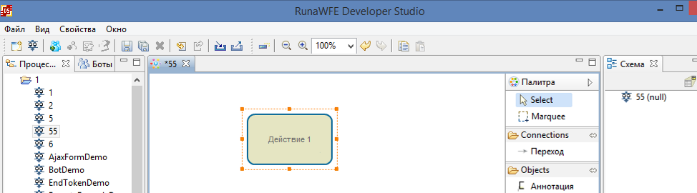
- delete элемент
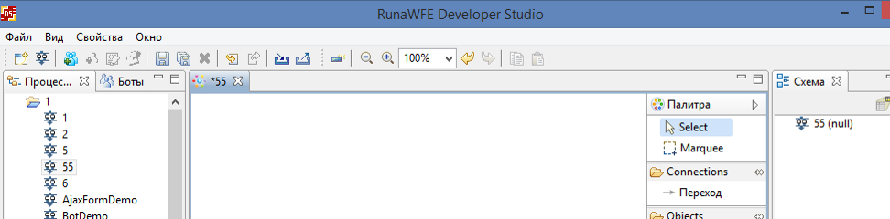
- CTRL+Z – элемент вернулся
- CTRL+Z – элемент удалился
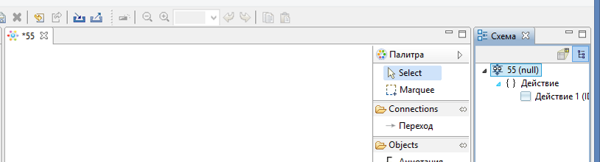
Но в xml он остался, если сохранить, то элемент будет восстановлен после переоткрытия

2). Удаление перехода из исключающего шлюза
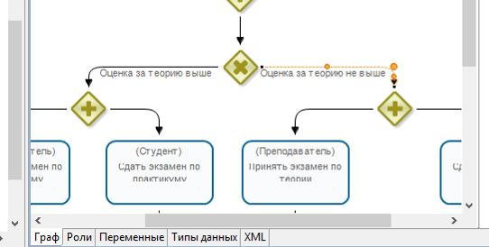

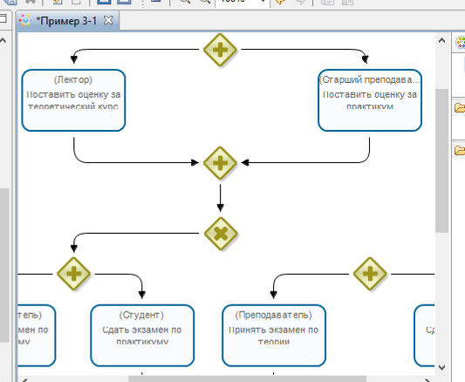
Нажимаю CTRL+Z
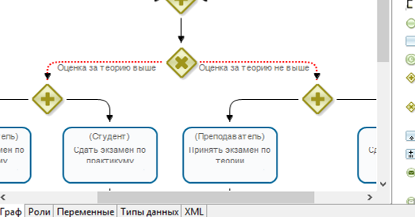

Переходы становятся пунктирными

